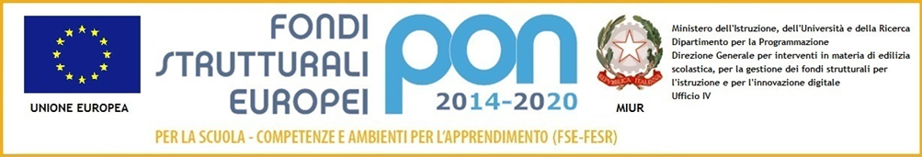

ISTITUTO COMPRENSIVO STATALE “A. Vassallo” BOVES
Via Don Cavallera, 14 – 12012 BOVES (CN)

ELEZIONE CONSIGLIO DI ISTITUTO

Periodo 2018/2021

25 e 26 novembre 2018

SEGGIO |  | COMPONENTE | NUMERO  ELETTORI | VOTANTI | %
1 | BOVES  Via Don Cavallera, 14 | GENITORI | 1173 | 163 | 13,89%
1 | BOVES  Via Don Cavallera, 14 | DOCENTI | 93 | 59 | 63,44%

IL DIRIGENTE SCOLASTICO
Prof.ssa Bianca Maria ANIGELLO

/vb

